Что делать при возгорании квартиры
13.03.2024
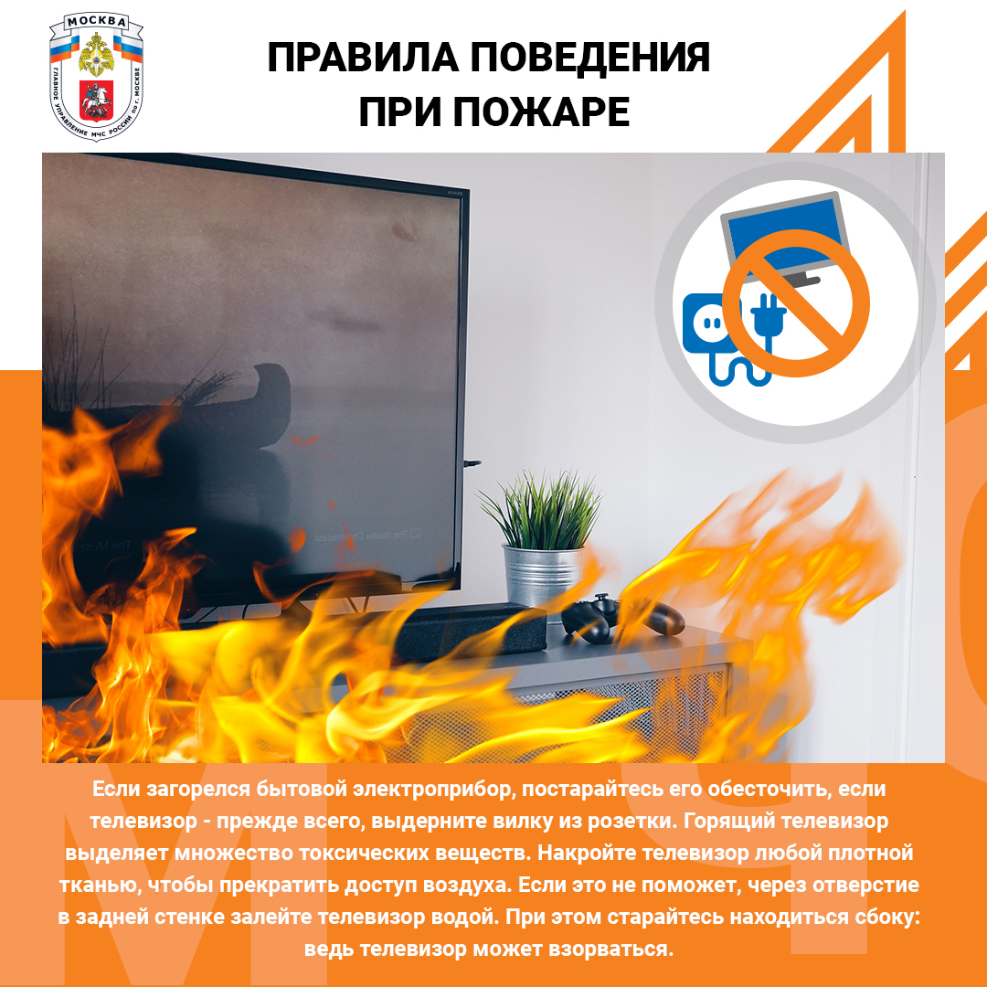
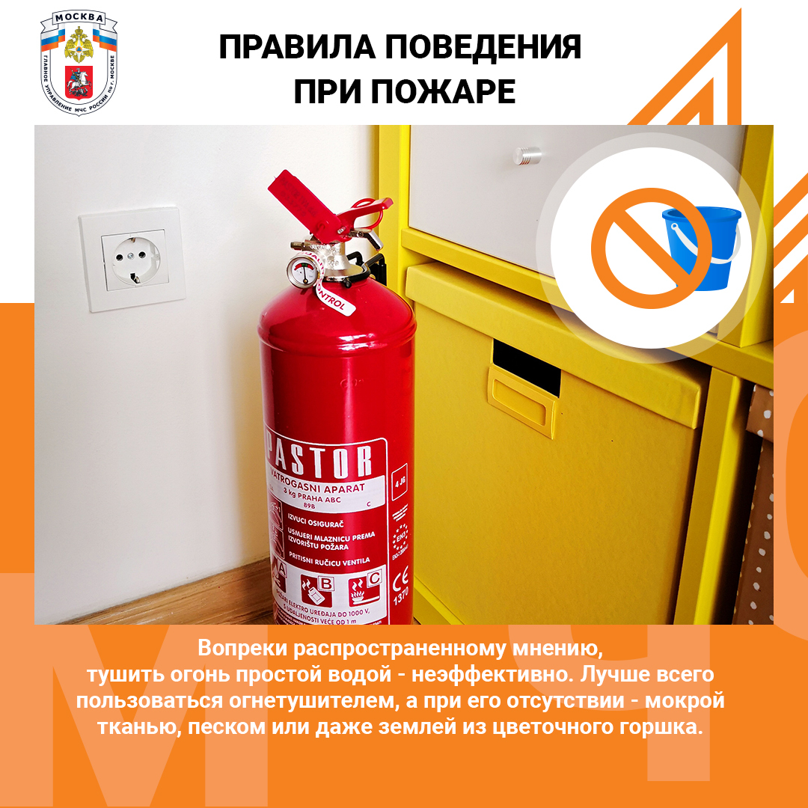
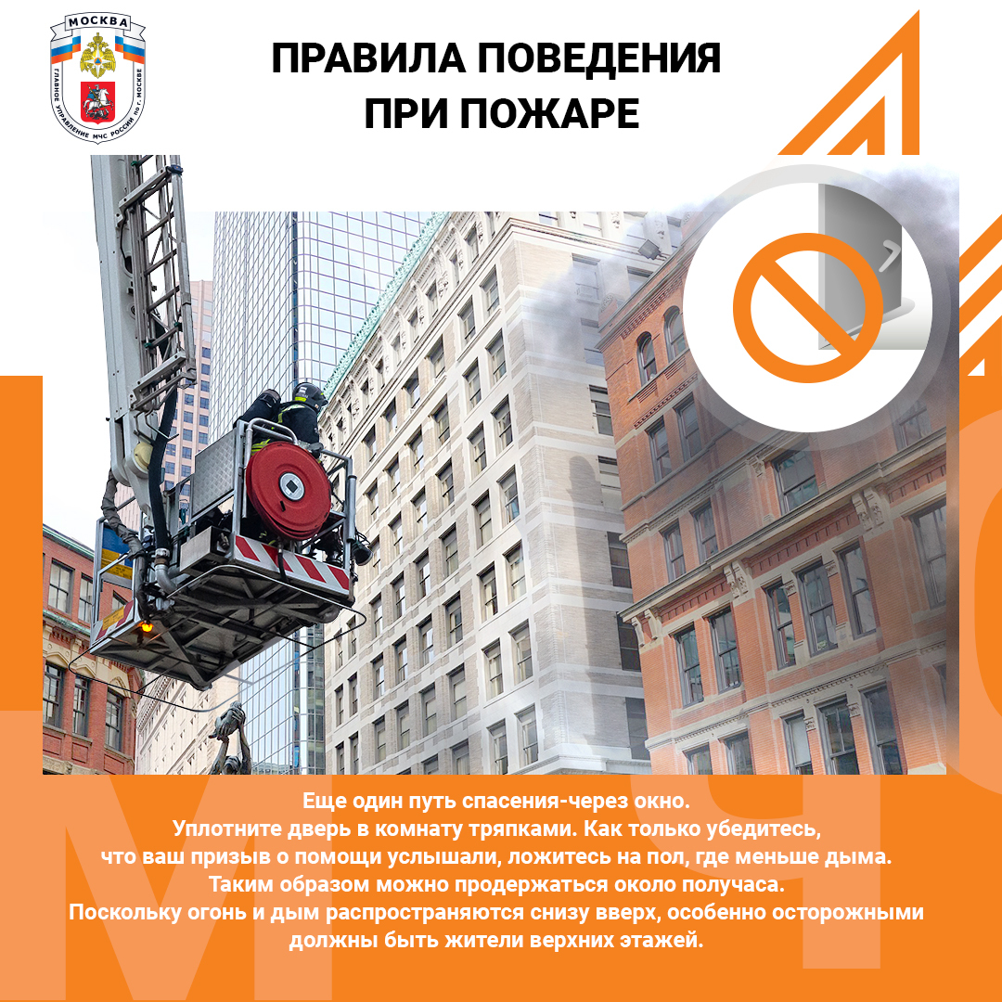

Адрес страницы: http://nekrasovka.mos.ru/informaciya-dlya-roditeley/detail/12238173.html
Управа района Некрасовка города Москвы

